GM系统设计文档
目录
GM系统设计文档 1
系统概述 2
GM登陆入口 2
GM账号说明 2
GM的权限分级 2
安全认证 2
GM指令实现 3
流程简述 3
GM工具指令使用流程 3
游戏客户端GM指令使用流程 4
服务端逻辑简述 5
GM工具登陆流程： 5
GM指令处理流程 6

系统概述
光明纪元gm系统主要是为光明纪元项目上线后，客服介入提供一系列的工具及事件解决方案。

GM登陆入口
光明纪元gm系统登陆入口主要分为2种方式，游戏客户端登陆和GM工具登陆：

游戏客户端登陆主要是通过普通游戏客户端登陆一些有GM权限的游戏角色账号，来进行部分GM操作，通常仅有低等级的GM权限。
GM工具登陆主要是通过使用专门发布的GM工具客户端登陆到光明纪元游戏服务器上进行一系列GM操作，可拥有较游戏客户端登陆更高的GM权限。此工具通常会绑定到特定的IP地址使用。

GM账号说明
光明纪元GM账号根据登陆入口的不同作为区分。

游戏客户端登陆等GM账号为一般游戏内账号，低等级权限。同一个账号在不同区组的GM权限是独立的。例如： 账号A在电信一区的GM权限是10级，如果没有开通，账号A在网通一区是没有GM权限的。
GM工具登陆账号为特定GM账号，是游戏后台专门录入的特定账号，不能用于游戏客户端登陆，区别于游戏内GM账号。同一个GM工具的登陆账号的GM权限是全区全服有效的。 例如： 账号A在电信一区的GM权限是10级，那么账号A在网通一区的GM权限也必然是10级。

GM的权限分级
光明纪元GM账号和GM指令都是按照等级分权限的，按照1,2,3,4,5,6….的阿拉伯数字方式分权限等级，数字越大权限越高，0表示没有GM权限。对应于GM指令的权限等级。如果账号权限大于等于GM指令的权限，则表示该账号有执行该条GM指令的权限，反之，则无。

安全认证
游戏客户端登陆账号，就采用游戏内部使用的盛大统一账号验证流程进行账号验证。GM指令每次执行时，服务器会对该角色账号的GM权限等级进行验证。
GM工具登陆暂定采用简单的加密验证方式对账号密码就行加密，之后采用服务器分配密钥进行简单的流式加密。

GM指令实现
GM指令采用lua脚本实现。所有GM指令会和相应的执行权限等级一起注册到一个GM指令表中，运行时，GM指令会直接去权限表中查询执行。

流程简述

GM工具指令使用流程
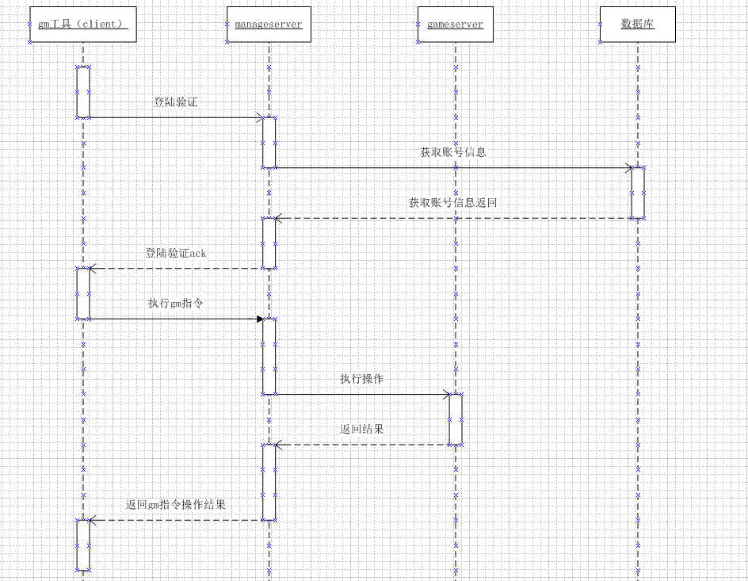
流程说明：
- GM工具加密账号密码，发送到manageserver进行登陆验证。
- Manageserver从数据库获取对应的GM账号密码进行验证。
- 验证成功后返回GM工具一个session密钥。
- GM工具发送需要执行的GM指令到manageserver。
- Manageserver根据指令决定是在本地执行或者下发到指定gameserver执行。
- 如果是在gameserver执行，执行完成后返回manageserver执行结果。
- Manageserver进行后续处理后向gm工具返回执行结果。

游戏客户端GM指令使用流程
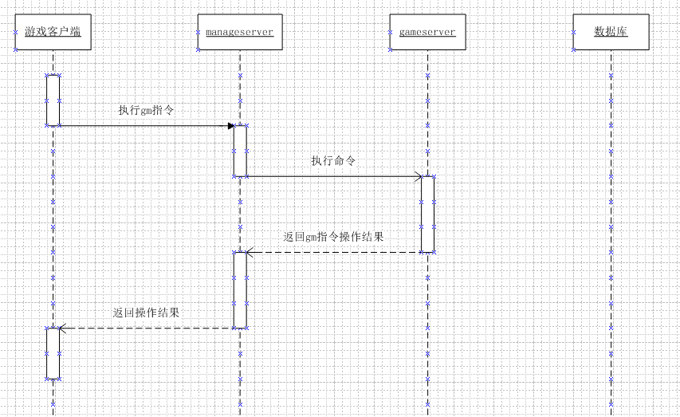
流程说明：
- 登陆流程同游戏客户端登陆流程。
- GM工具发送需要执行的GM指令到manageserver。
- Manageserver根据指令决定是在本地执行或者下发到指定gameserver执行。
- 如果是在gameserver执行，执行完成后返回manageserver执行结果。
- Manageserver进行后续处理后向gm工具返回执行结果。

服务端逻辑简述

GM工具登陆流程：
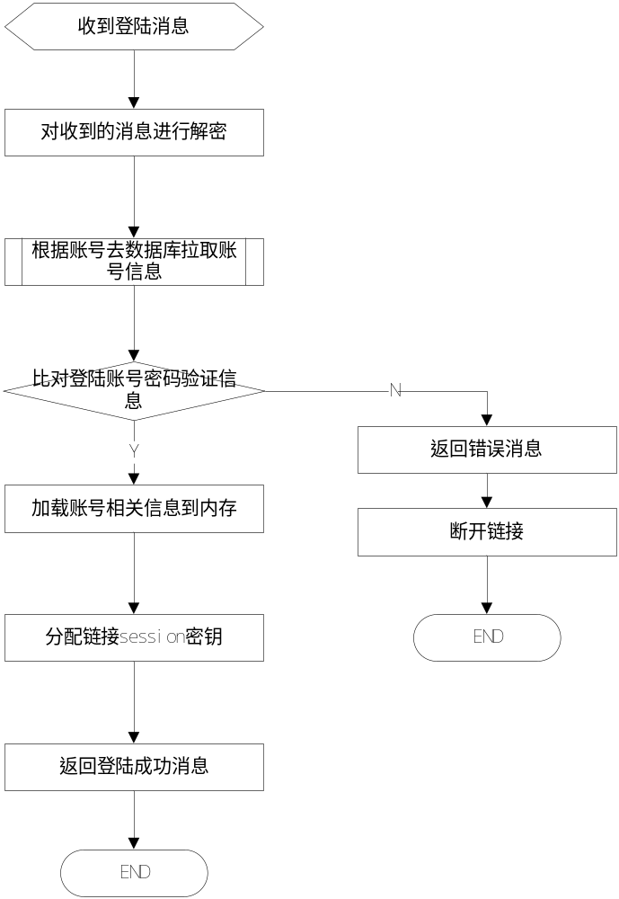

GM指令处理流程
